安装注意
现场安装设备前一定要确认现场的安装位置，请注意安装位置要无遮挡。如现场安装人员不熟悉车牌识别的安装。请将现场照片发给公司总部技术人员。咨询公司总部技术人员安装位置的确定。
有施工经验的人员可以参照此页背面的安全岛摄像机安装位置说明。
车牌识别系统工作站、岗亭电脑配置要求：
处理器：Intel i3处理器双核2.6GHZ以上
内存：4G以上
显卡：显存1G以上
COM串口：1个以上
显示器：分辨率1440*900、1280*1024
硬盘：500G以上
主板芯片为Intel芯片组
操作系统：客户端 windows xp、windows7 32位旗舰版纯净版操作系统
操作系统下载地址：https://yunpan.cn/OcqmhRDeUGpXYe 访问密码 a121
常用交换机型号：
华为S1700-8G-AC、华为 S1724G-AC、华为S1700-16G-AC、TP-LINK TL-SG1008+、
TP-LINK TL-SG1016DT、TP-LINKTL-SG1024T、思科（Cisco）SG90D-08、
友讯（D-Link）DGS-108
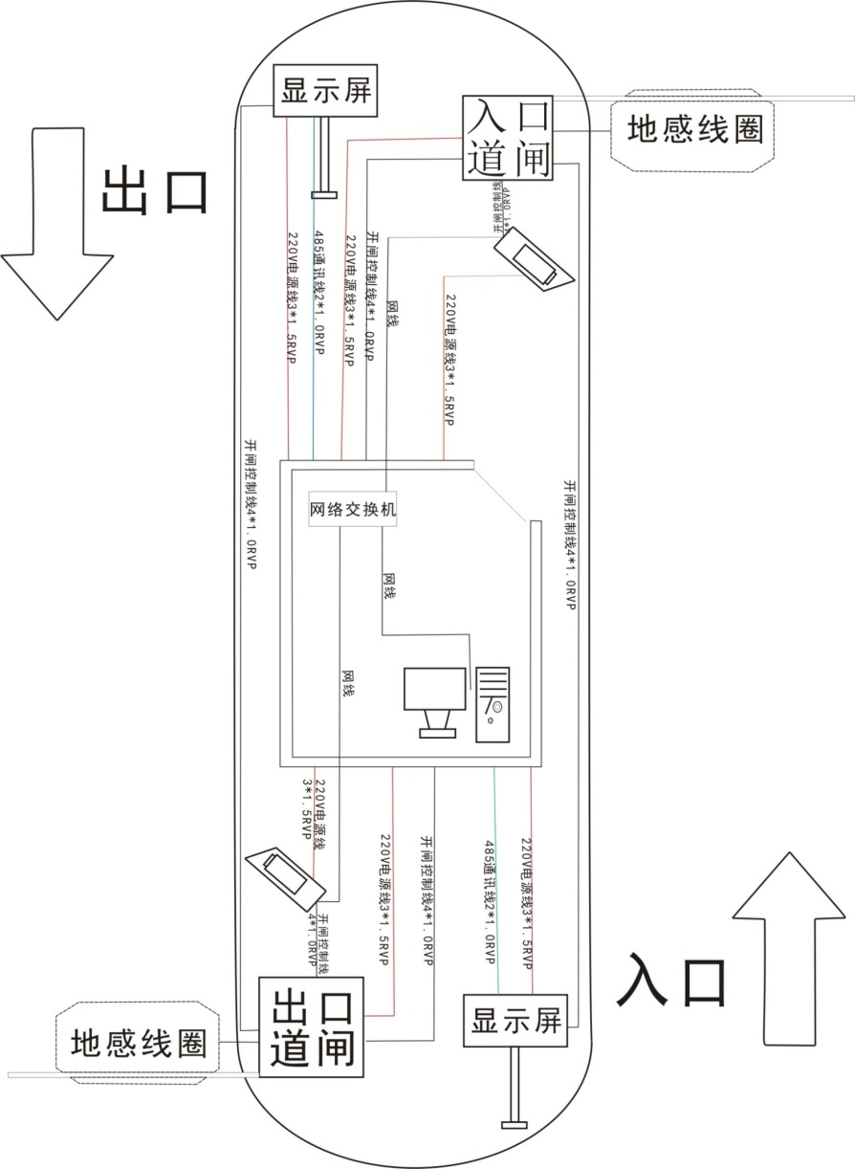现场的岗亭安装位置可分为安全岛方式，或单边安装方式。安装位置是否合适决定于现场的一些安装细节。下图的安装位置及方式时。安全岛的尺寸可只做6.5-10米都可以。原因在与安全岛安放岗亭之后两侧仍有空余位置可供识别相机来观看到车辆车牌信息进行识别，如果安全岛与岗亭的尺寸一致时。需要将安全岛的尺寸放长至8-10米左右，考虑到施工成本。最短不能少于8米。安装时需将摄像机安装于道闸的前方。或将道闸与摄像机安装在同一水平位置。注意道闸起杆不能将摄像机打到。摄像机立柱位于道闸的外侧，以达到识别车牌的效果。道闸位于内侧，加长道闸杆的程度。
现场有弯道时安装位置应在弯道的对面方向。

